合同编号：豫财单一采购-2023-99包7

数据库采购合同

项目名称： 河南大学2023年知网等数据库项目

委托方（甲方）： 河南大学

受托方（乙方）： 陕西中科创元信息科技有限公司

签订时间： 2023年9月15日
签订地点： 河南开封
有效期限：2023年1月1日-2023年12月31日

数据库采购合同

需方（甲方）： 河南大学 签订地点：河南开封
供方（乙方）：陕西中科创元信息科技有限公司 签订时间：2023年9月15日
供、需双方根据 7 包的成交通知书和招、投标文件，经双方协商一致，达成以下合同条款：
一、合同金额
本合同的总金额为人民币：63000.00 元(大写：陆万叁仟元整)；该价格已经包含安装、调试、使用访问、培训、税金、利润及供方人员差旅费用等全部费用。
二、数据库内容要求及供方对质量负责条件和期限
供方提供的数据库产品是严格按照需方选定的，符合本行业的相关标准。
1.数据库清单如下：
序号 | 数据库名称  （版本类型） | 本合同期新增资源类型及数量 | 服务  期限 | 数量 | 单价（元） | 小计（元）
11 | WITS收录引用查证服务系统 | 增加了Wos全库的收录引用查询 | 2023年1月1日-2023年12月31日 | 1 | 63000.00 | 63000.00
 | 合计 | 小写：￥63000元 大写： 陆万叁仟元整
供方应及时更新数据，升级完善数据库发布平台；供方应在交货时向需方提供数据库使用说明等相关资料，合同期内如果有更新，及时将更新后的使用说明电子版交付需方技术部； 合同期内，技术服务人员变更，请及时变更信息告知供方采编中心和技术部；如有镜像，供方应按需方要求及时安装；按月份做好需方的使用报告，每月更新，定期发送给需方。
2.详细的技术规格、质保及售后服务见附件。
三、产品调试
供方对数据库产品免费进行远程开通调试，使其投入正常运行；供方要在签订合同之前把数据库目录内容提供给采购人，否则将扣除履约保证金壹仟元；供方在每年的12月20日之前把该数据库新增的目录内容提供给采购人，否则将扣除履约保证金人民币壹仟元。
四、人员培训和服务推广
供方免费为需方人员进行现场技术培训，每年每个数据库务必在合同期结束前进行数据库现场培训1-2次，否则将扣除履约保证金人民币贰仟元；同时务必在合同期结束前开展完成线上或线下的数据库宣传或有奖推广活动至少一次，否则将扣除履约保证金人民币贰仟元
五、交货时间、地点
于合同生效之日起 5日内（按承诺时间），供方按需方要求提供服务。
六、付款方式
数据库产品正常访问，验收合格并缴纳履约保证金后，一次性支付所有合同款项。付款前，乙方需提供符合法律规定的发票，否则甲方有权拒付货款。
账户名称：陕西中科创元信息科技有限公司
账号：129909988010401
开户银行：招商银行股份有限公司西安曲江池北路支行
统一社会信用代码：91610135MA6W40XT6D
七、违约责任
1.供方在获得中标通知书之后，签订合同之前，应向采购方指定账户缴纳履约保证金，具体要求如下：（1）成交额在50万元（含50万元）以内的，缴纳履约保证金人民币壹万元整；（2）成交额在50万元（大于50万元）—100万元（含100万元）的，缴纳履约保证金人民币贰万元整；（3）成交额在100万元（大于100万元）以上的，缴纳履约保证金人民币叁万元整。缴纳后，采购人拍照留作档案，年付费远程访问数据库的履约期限为一年，镜像和永久访问数据库的履约期限为三年，履约期结束后，如果双方没有任何争议，采购人将履约保证金全额退还给供方，退还手续由供方办理。
2.供方未按期限、地点供货，每延迟一日，供方需按合同总金额的0.5％向需方支付违约金；供方逾期交货达7日的或违约达5%时，需方有权解除合同；同时，供方应赔偿由于逾期供货给需方造成的全部损失；如违约金不足以赔偿损失的，还应当赔偿全部损失。
3.供方所交的数据库产品不符合合同规定标准的，需方有权拒收，有权解除合同，供方向需方支付设备款总值5%的违约金。需方不解除合同的，除供方按前述约定支付违约金外，供方应在本合同约定的期限内进行延期使用，超出第五条约定期限的，供方应按第八条第一款约定承担违约责任，一切费用由供方承担。
4.供方的产品由于供方原因造成需方使用受阻的，供方应负责弥补需方的损失。
5.供方履行本协议约定给需方或任何第三方造成的人身或财产损失应当承担全部责任。
6.服务期内，如供方违反《售后服务计划》约定，每发生一次，采购人将扣除供方的履约保证金伍佰元。采购人因供方违约委托第三方维修的而产生的相应的维修费用，由供方全部承担。
八、特殊约定
1.供需双方应严格遵守投标要求和供应商须知，如有违反，按投标要求和供应商须知规定予以处理。因设备的质量问题发生争议，可由法定的技术鉴定单位进行质量鉴定。
2. 采购文件及其修改、投标文件及其修改、澄清、合同附件均为本合同的组成部分，具有同等法律效力；不一致之处，以本合同为准。
3.本合同的任何修改、补充应以书面形式进行，并经双方的授权代表签字并加盖公章后方为有效。
九、争议解决
数据库的质量问题发生争议以及履行本合同发生争议的，以本合同条款为标准协商解决，若协商无果，任何一方均可向合同签订地的人民法院提起诉讼。
十、著作权承诺
乙方承诺出售给甲方的产品已取得著作权人或出版方的同意或认可。乙方出售的产品不会产生著作权或其他知识产权纠纷。如因此发生争议，由此给甲方造成的经济和名誉损失，乙方承担全部责任。
十一、合同生效及其它
1.本合同自供需双方签字、盖章之日起生效。
2.如有未尽事宜，双方可另行协商签订补充协议，补充协议及招、投标文件、质疑答复、附件和本合同具有同等法律效力。
3.本合同一式 八 份，需方 五 份、供方 二 份、 招标公司 一 份。
附件（1）详细技术参数、规格及配置清单
附件（2）售后服务计划
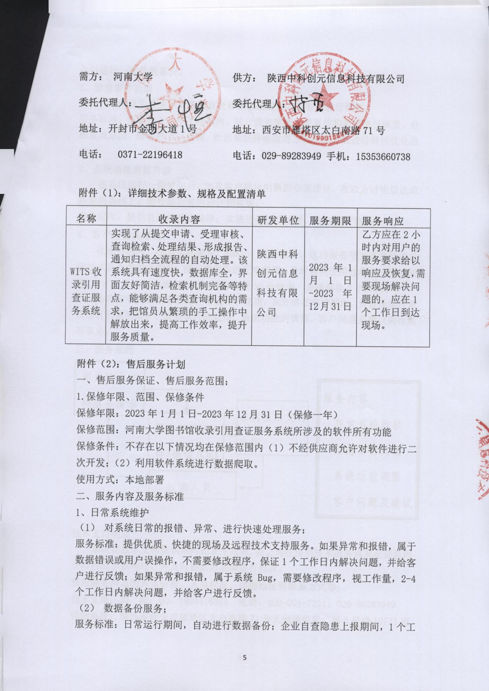

附件（1）：详细技术参数、规格及配置清单
名称 | 收录内容 | 研发单位 | 服务期限 | 服务响应
WITS收录引用查证服务系统 | 实现了从提交申请、受理审核、查询检索、处理结果、形成报告、通知归档全流程的自动处理。该系统具有速度快，数据库全，界面友好简洁，检索机制完备等特点，能够满足各类查询机构的需求，把馆员从繁琐的手工操作中解放出来，提高工作效率，提升服务质量。 | 陕西中科创元信息科技有限公司 | 2023年1月1日-2023年12月31日 | 乙方应在2小时内对用户的服务要求给以响应及恢复，需要现场解决问题的，应在1个工作日到达现场。

附件（2）：售后服务计划
一、售后服务保证、售后服务范围；
1.保修年限、范围、保修条件
保修年限：2023年1月1日-2023年12月31日（保修一年）
保修范围：河南大学图书馆收录引用查证服务系统所涉及的软件所有功能
保修条件：不存在以下情况均在保修范围内（1）不经供应商允许对软件进行二次开发；（2）利用软件系统进行数据爬取。
使用方式：本地部署
二、服务内容及服务标准
1、日常系统维护
- 对系统日常的报错、异常、进行快速处理服务；
服务标准：提供优质、快捷的现场及远程技术支持服务。如果异常和报错，属于数据错误或用户误操作，不需要修改程序，保证1个工作日内解决问题，并给客户进行反馈；如果异常和报错，属于系统Bug，需要修改程序，视工作量，2-4个工作日内解决问题，并给客户进行反馈。
- 数据备份服务；
服务标准：日常运行期间，自动进行数据备份；企业自查隐患上报期间，1个工作日进行一次数据备份。
2、紧急事件处理
- 系统发生崩溃，负责对自查自报模块的系统和数据进行恢复。
服务标准：负责在1-2个工作日内，对自查自报模块的系统和数据进行恢复。分析崩溃原因，给客户予以反馈。给出系统持续改进方案并对系统进行持续优化改进。
3、系统功能调整升级
在系统运行一段时间后，如果客户提出的新的合理建议，在双方讨论后达成共识的基础上、进行新功能的设计和实施。
服务标准：提供良好的技术保障；实施进度视工作量，双方进行协商；
4、客户问题及建议
在服务期内，提供电话服务、EMAIL、现场服务、远程服务等方式进行的后续技术及内容需求服务。保证数据库的正常使用，及时解决使用过程中出现的问题：7×24小时技术服务, 故障服务响应30分钟内，故障解决2小时内。
为确保所负责的系统的正常运行和使用，我方将在维护期内，负责提供对系统进行日常的维护、紧急事件的处理、系统功能的调整、客户问题及建议的收集等服务。
三、服务流程
系统技术支持小组

服务热线/邮件/微信/QQ
用户技术支持服务请求
服务内容
日常系统维护
紧急事件处理
系统功能调整
客户问题及建议
技术人员
技术支持响应
系统在技术支持提供期内如发生故障，我公司在接到技术服务请求电话后两小时内应予以响应，并及时协助对故障进行排除。
售后服务网点的具体分布、人员状况、详细地址和联系方式等；、
技术支持：刘 晓，QQ：1994416384 电话：400-001-7221，029-89283949
详细地址：陕西省西安市雁塔区太白南路71号天地源悦熙广场3号楼10721室

